**INFORMACION PERSONAL**

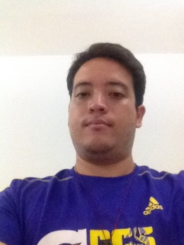***MICHAEL RICK SANCHEZ CHANG C.I. 18.154.348***

***Años de edad: 27 NACIONALIDAD: ESPAÑOLA***

***N° DE PASAPORTE: XDB 271196***

***DIRECCION:*** *Iglesia del Carmen, Panamá*  ***Teléfono celular:*** *+507 6631-4770*

**Habilidades y destreza**

*\* Responsable.*

*\* Puntual.*

*\* Capacidad para trabajar en equipo.*

*\* Eficiente y organizado*

**EXPERIENCIA LABORAL**

*\*The Way Burguer Costa del Este - Panama , cocinero*

*\* La Murga Paitilla mall , Paitilla – Panama, cocinero*

*\* Hotel renaissance (cadena Marriott), la castellana, Caracas, Venezuela, como cocinero de línea en el restaurante Mijao.*

*Telf. 0212-9084222*

*\* Cocinero en restaurante sumpaotong thai grill en Miami*

*\* Ayudante de sushi chef en ICHIBAN japanese restaurant en Miami*

*\* Ayudante en el Taller Rodríguez Ojea*

*\* Tele-Baf srl. Sistemas de puertas a control remoto instalación y mantenimient, técnico en electrónica*

**EDUCACION**

*\* Curso barismo básico en la academia GAPP Venezuela*

*\* Curso de química de los alimentos en la academia GAPP Venezuela*

*\* Graduado de pastelero en la academia GAPP Venezuela*

*\* Academia de cocina HTEI Venezuela*

*\* U.E. Nuestra Señora de las Mercedes (bachiller)*